Italiaanse ovenschotel met aardappel en salami
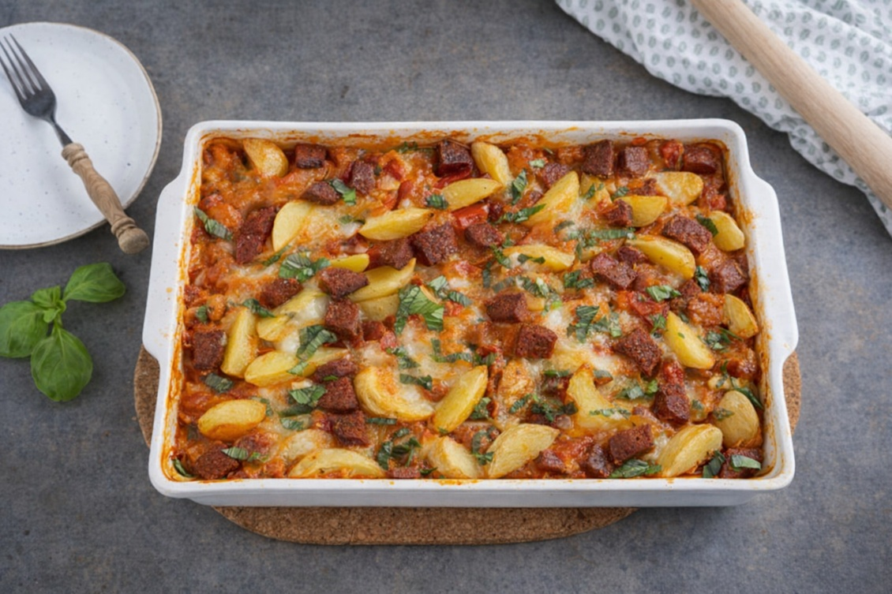

Ingrediënten: 4 personen
500 gram voorgekookte aardappeltjes 2 rode paprika’s in blokjes
1 courgette in blokjes 3 tomaten in blokjes
300 gram passata gezeefde tomaten 100 gram crème fraîche
125 gram salamiworst in blokjes 1 bol mozzarella in blokjes
1½ theelepel gedroogde oregano Olijfolie om in te bakken
Bereiding:
- Verwarm de oven voor op 180 graden en vet een ovenschaal in.
- Verwarm een grote pan met olijfolie en bak hier de prei en paprika in. Doe hierna de passata erbij. Breng op smaak met zout, peper en de kruiden. Verwarm dit en laat het 5 minuten pruttelen op zacht vuur.
- Verdeel de aardappeltjes over de ovenschaal en verdeel hierover de saus met de groenten. Verdeel hierover de salami en daarna de kaas. Dek na 10 min.af met aluminiumfolie (saus spettert)
- Bak de schotel in 25 minuten af en serveer na 10 min. afkoeling.
- Lekker met (stok)brood.

